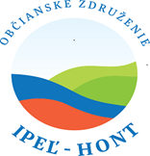

Výkonný orgán združenia – predsedníctvo Občianske združenie Ipeľ -Hont

Ing. Pál Zachar – ZSVS, Mesto Šahy
Mgr. Ágnes Antal Nyustin – ZSVS, Obec Vyškovce nad Ipľom
Jaroslav Péter – ZSVS, Obec Veľké Turovce
Mária Berkulová – ZSOS, Občianske združenie Charitas Saag
Ing. Iveta Majerčíková – ZSOS
Štefan Celina – ZSPS
Ing. Zoltán Gasparik – ZSOS, 1. OBČIANSKÝ KRUH V IP. SOKOLCI - 1. IPOLYSZAKÁLLOSI POLGÁRI KOR

